|  |
| --- |
| **Крик о помощи** |
| https://ds04.infourok.ru/uploads/ex/0cab/00059e72-eefec67a/img1.jpghttps://www.partlywicked.com/wp-content/uploads/2017/02/bloody-handprint-clipart-free-clipart-naEmrh-clipart.pngМетодическое пособие для родителей |

Самарский государственный социально-педагогический университет

Самара 2019

**Крик о помощи. Методическое пособие для родителей.**

*С.С. Мишина*

Рецензент….

В методическом пособии дается краткая характеристика подросткового возраста как наиболее суицидоопасного периода в жизни человека. Обращается внимание на различие понятий «суицидальный риск» и «суицидальное поведение», раскрываются причины и механизм развития последнего в условиях современной жизни. Поднимается вопрос о влиянии СМИ и сети Internet на сознание и психику современной молодежи, затрагиваются актуальные проблемы киберсуицида и кибербуллинга. В методическом пособии представлены меры профилактики суицидального риска и рекомендации родителям по взаимодействию с подростком, переживающим ситуацию кризиса.

Самара 2019

**ВВЕДЕНИЕ**

*«Какое ужасающее противоречие в том, что ребенок, рожденный и предназначенный непосредственно для радостного и невинного наслаждения жизнью, сам на себя накладывает руки».*

*А. Байер.*

В последнее время в России самоубийства среди подростков становятся все более распространенным явлением. Причины подросткового суицида многообразны: в 86% случаев – проблемы в семье, непонимание родителей, 34,3% - проблемы в личной жизни, 28,9% - отвержение в среде сверстников, социальная изоляция, 23,6% - проблемы с учебой, учителями, 21,7% - высокий уровень стресса, перенапряжение, 12% - неразделенная любовь, 7% - употребление наркотиков, алкоголя, 3% - незапланированная беременность, 1,5% - влияние СМИ, сети Internet [5].

По мнению психологов А.Г. Амбрумовой, В.А. Тихоненко, Г.В. Старшенбаум, С.Н. Ениколопова, Г.В. Акопова, О.И. Ефимовой, Ю.Р. Вагина, В.Ф. Войцех и др., среди подростков лишь в 10% суицид мотивирован истинным желанием покончить с собой; в 90% случаев – это крик о помощи, стремление привлечь внимание к себе, своим проблемам [1, 13].

По данным отчёта Детского фонда ООН, за последние годы число суицидальных попыток и завершенных подростковых самоубийств увеличилось в 4 раза. На сегодняшний день проблема суицидальной активности среди детей и подростков носит общемировой характер. С 2009 года самоубийства среди американских молодых людей в возрасте 13-20 лет стабильно входят в пятерку основных причин смерти. В Польше в 2010 году вклад подростковых суицидов в общенациональную смертность составил 10%, а уже в 2012 году вырос до показателя 21%. По всей Западной Европе на тот момент статистические данные колебались от минимальных 7% (Италия) до 11% (Швеция) и максимальных 15% (Германия) [19].

Несмотря на то, что в последние годы в России показатель завершенных самоубийств среди подростков заметно снизился, проблема по-прежнему волнует не только специалистов, но и время от времени приобретает общественный резонанс.

В связи с появлением угрозы со стороны сети Интернет» по стране прокатилась «волна подростковых самоубийств». Только в Самарской области в 2011 году, согласно данным территориального органа Федеральной службы государственной статистики по Самарской области «САМАРАСТАТ», показатель смертности по причине суицида был равен 6, в 2012 году – 8, в 2013 году цифра выросла до 12 среди детей и подростков в возрасте от 10 до 19 лет. Такой же показатель был зарегистрирован в 2014 году лишь за первое полугодие с января по июль. В 2015 году свели счеты с жизнью 25 молодых людей в возрасте 14-17 лет. Год спустя число завершенных суицидов в той же возрастной группе составило 36 человек, и лишь 2017 год ознаменовался падением числа суицидентов до 13 [6].

По России в целом, согласно данным Росстата, показатель смертности детского населения от самоубийств в 2017 году составил 1,6 человек на 100 000 населения в возрастной группе от 5 до 14 лет, и 8,4 человека – в возрастной группе от 15 до 19 лет [9]. Всего 680 детей и подростков по России за 1 год!

Приведенные выше данные обуславливают не просто особую актуальность исследований причин суицидального поведения в подростковой среде, но и необходимость разработки экспресс-диагностики суицидального риска и моделей психолого-педагогической превенции в условиях школы и центрах психологической помощи.

**СУИЦИД КАК ПСИХОСОЦИАЛЬНЫЙ ФЕНОМЕН**

С давних времен суицид был и остается для человека загадочным и непостижимым явлением. В массовом сознании это - роковая тайна, тайна, которая обыкновенно уносится на тот свет, а на этом остается лишь мертвое тело.

Первыми, кто обратил свое внимание на сознательный уход из жизни как на объект научного анализа, были философы. В разные времена отношение к самоубийству было разным. В средние века самоубийство рассматривали как смертный грех. Эпоха Возрождения логически обосновывает право человека на принятие решения покончить с собой. В странах Востока акт самоубийства никогда не рассматривался как что-то антиобщественное. Православная же культура строго запрещала самостоятельный уход из жизни, осуждала действия человека над своим телом, рассматривала данный акт как слабость духа.

В конце XIX - начале XX века на проблему самоубийства обращают внимание психологи. Термин суицид ввел Томас Браун в 1642 году, описывая «осознанные действия человека, предпринятые для лишения себя жизни».

Зигмунд Фрейд анализирует суицид в точки зрения двух основных влечений: Эроса - инстинкта жизни и Танатоса - инстинкта смерти; человеческая жизнь является полем битвы между ними. К. Юнг и А. Адлер рассматривают самоубийство как результат психического и психологического неблагополучия. В. Франкл видит причину суицида в потере смысла жизни. Долгое время ученые объясняли причину столь загадочного явления физическим и психическим нездоровьем самоубийц, независимо от возраста [16].

Только в 1897 году в своей монументальной работе «Самоубийство: социологический этюд» Эмиль Дюркгейм обращает внимание на социальные детерминанты суицида, говорит о влиянии общественных отношений на психику людей, подчеркивает что самоубийство – это «результат глубоких противоречий во взаимоотношениях индивида и общества»[7].

В последние десятилетия XX века одной из ведущих концепций, объясняющих причины и механизм развития суицидального поведения, признана социально-психологическая концепция А.Г. Амбрумовой. Она рассматривает «самоубийство как следствие социально-психологической дезадаптации личности в условиях переживаемого ею конфликта» [1]. Именно конфликтная ситуация в семье, с друзьями, в школе с педагогами, конфликт с самим собой, так характерный для подросткового возраста, детерминирует риск развития суицидальных тенденций и «запускает» деструктивную матрицу поведения.

Таким образом, ***феномен суицида – явление междисциплинарное,*** поэтому рассматривать возможность его предотвращения важно с точки зрения комплексного сопровождения, работы специалистов разных областей при непосредственном участии членов семьи и ближайшего окружения.

**ПОДРОСТКОВЫЙ ВОЗРАСТ КАК ФАКТОР СУИЦИДАЛЬНОГО РИСКА**

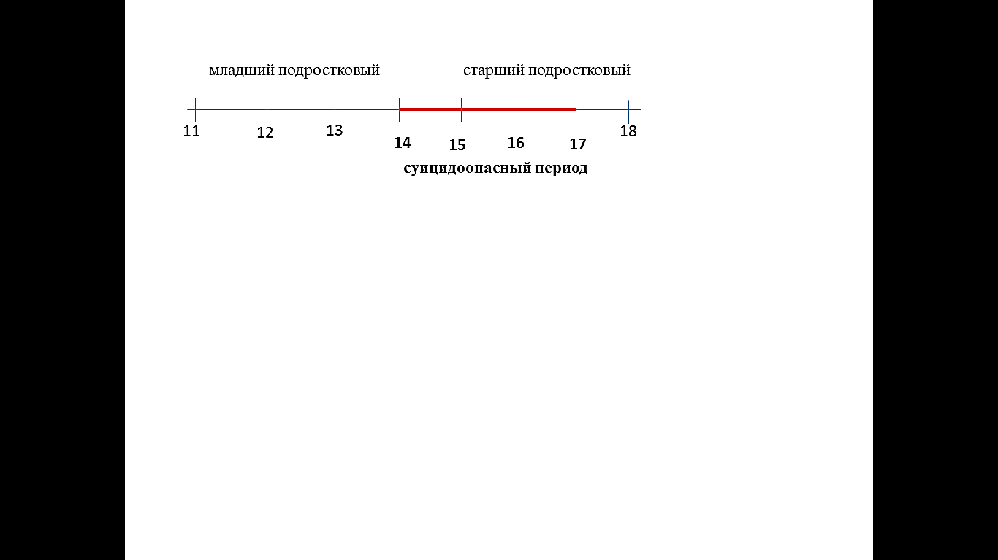 Подростковый возраст обычно характеризуют как переломный, переходный, критический период в жизни каждого человека. В психологии его словно делят на младший подростковый (от 11 до 14 лет) и старший подростковый, ранний юношеский (от 15 до 18 лет) [18]. Внутри этих условных периодов психологи выделяют особый - этап взросления - с 14 до 16 лет [11].

**Рис.1** Условно-временное деление подросткового возраста

Психологи А.Г. Амбрумова, А.Е. Личко, Е.П. Ильин, А.Б. Леонова, О.И. Ефимова, Г.В. Акопов признают ранний юношеский возраст 14-17 лет суицидально опасным. Этот возрастной этап характеризуется «сверхконфликтностью со средой, повышенной возбудимостью и агрессивностью, эгоцентричностью, выраженным максимализмом, неумением прогнозировать свою жизнь. Противоречивость, склонность впадать в крайности, неустойчивость поведения, зависимость от внешних влияний приводит к появлению у подростков серьезных социальных проблем: ранней алкоголизации, наркомании, делинквентному (противоправному) поведению, депрессиям. Конфликты и осознание собственной несостоятельности во многих социальных сферах часто порождают чувство отчаяния, одиночества» [13]. Подростков характеризует стремление к познанию мира и себя, попытка самоутвердиться в группе, стремление суверенитета от взрослых, острое переживание групповой идентичности, а также идеализация жизни, поиск смысла и т.п. Фрустрация потребностей значительно повышают риск развития суицидального поведения.

Л.С. Акопян отмечает, что эмоциональные процессы, состояния и свойства личности подростков существенным образом определяют его внутреннюю позицию, так или иначе преломляющуюся в тех или иных условиях и ситуациях жизнедеятельности. Как следствие эмоциональная неустойчивость, склонность впадать в крайности. [2].

М. Якобсон отмечал, что в этом возрасте у детей наблюдается наличие «подросткового комплекса», который демонстрирует перепады настроения подростков от безудержного веселья к унынию и обратно, а также ряд других полярных качеств, выступающих попеременно [18].

Бэрон Р., Ричардсон Д. обнаружили отличительную черту эмоциональной сферы подростков - свойство к самоподкреплению [3]. Часто подросток под влиянием самоподкрепления отрицательных эмоций может «купаться» в собственной печали, гневе, чувстве вины, горя. Ю.Р. Вагин утверждает, что в подростковом возрасте застойный «очаг негативных эмоций» подавить или вытеснить самостоятельно часто не удается. Накапливаясь, отрицательные эмоции в конечном итоге дезорганизуют всю деятельность подростка и приводят к разного рода деструкциям [4].

В подростковом возрасте формируются навыки социального взаимодействия. Г. Крайг отмечает, что «в данный отрезок своей жизни молодой человек начинает по-новому осознавать и мотивировать собственное поведение, осмысленно руководить им» [11]. Происходит формирование своей индивидуальной личностной позиции по всем вопросам и ситуациям. Несогласие с взглядами и мнением взрослых, в том числе родителей, приводит к конфликтам, следствием которого может стать потеря взаимопонимания и контакта.

О.И. Ефимова подчеркивает, что для подростка характерно как периодическое уединение, так и стремление быть принятым в социальной группе. Следствием чего становится проявление двух противоречий – принадлежность к группе сверстников и желание обособленности, то есть наличия своего индивидуального личного пространства [9].

Важным новообразованием подросткового возраста является чувство взрослости. По определению Д.Б. Эльконина «чувство взрослости есть новообразование сознания, через которое подросток сравнивает себя с другими (взрослыми и товарищами), находит образцы для усвоения, строит отношения с людьми, перестраивает свою деятельность» [10]. Г. Крайг вводит определение «фатального чувства взрослости», под которым подразумевает желание ребенка в возрасте 14-17 лет казаться взрослым, маскируя свои еще детские качества проявлениями упрямства, непослушания, самостоятельности, независимости [11]. В подростковом возрасте происходит изменение вкусов, проявляется интерес к энергетическим и алкогольным напиткам и курению, так как именно эти качества ассоциируются с взрослостью. Просыпается интерес к лицам противоположного пола; иногда возникают первые платонические отношения. Появляется первое чувство влюблённости; желание делать приятное понравившемуся человеку, проявлять постоянную заботу о нём. Неудовлетворение этих чувств и потребностей перерастает в разного рода аддикции – зависимости [10].

С наступлением острого подросткового периода происходит переориентация с внутрисемейной коммуникации между родительской семьёй и ребёнком на внешнюю – друзей, сверстников – одноклассников и более старших подростков, которые являются авторитетами. В 14 лет, индивид сам выбирает себе ориентир – идеал, который становится для него жизненным примером и доверенным лицом.

Важно обратить внимание, что именно в подростковом возрасте ребенок начинает серьёзно задумываться о смысле жизни, своем предназначении, пытается найти свое место в этом мире, строить планы на будущее. За недостатком жизненного опыта, подростки не в состоянии правильно определить цель своей жизни, переживают так называемый «экзистенциальный вакуум» [18].

Таким образом, к ***особенностям подросткового возраста как факторам суицидального риска*** относятся:

* эмоциональная неустойчивость;
* склонность впадать в крайности;
* подростковый максимализм;
* сверхконфликтность;
* фатальное чувство взрослости;
* кризис идентичности;
* разнообразные аддикции;
* экзистенциальный вакуум.



**ПОКОЛЕНИЕ ПОИСКОВЫХ ДЕТЕЙ, ИЛИ РОЛЬ СЕТИ INTERNET НА РИСК РАЗВИТИЯ СУИЦИДА У ПОДРОСТКОВ**

Небезосновательно D. Lester в своей когнитивной концепции подчеркивал, что «*Cуицид — это поведение, которому выучиваются*…» [19]. Виртуальная культура суицида появилась практически одновременно с развитием сети Internet. Важно отметить, что большинство подростков и даже взрослых людей используют социальные сети не как источник необходимой информации для учебы и работы, а в качестве альтернативного средства общения и развлечений. Среди наиболее популярных сайтов можно выделить страницы соцсетей и игровых доменов. Игры в интернете – сегодня одни из самых просматриваемых, а главное пользующихся спросом видов виртуальных услуг.

В XXI веке благодаря научно-техническому прогрессу пришла новая беда - бесконтрольность информационного пространства. В последние пять лет самой частой причиной возникновения риска суицидального поведения и самого самоубийства в подростковой среде являются «группы смерти».

***4000 «групп смерти» по стране.***

***230 уголовных дел за склонение в сети к самоубийству.***

***ФЗ РФ от 07.06.2017г. №120***

***«Об уголовной ответственности за создание групп смерти***

***в сети интернет и склонению к самоубийству».***

Д. Рассохин,

руководитель фонда Ассоциация «Спецназ»

Во избежание уголовной ответственности заинтересованные субъекты разработали **W-СУИЦИД**(дабл-суицид). По определению Д.В. Ефимовой, так называется тип вербовки подростков и доведение их до гибели. При W-суициде есть источник суицида - потенциальный суицидент, который иногда не подозревает о своем скором конце; мотиватор суицида – не субъект, которого можно привлечь к ответственности, а суицидоносец-бот на фейковой странице, которого не существует нигде, кроме как в виртуальном мире, или в качестве него выступает другой подросток, уже запрограммированный на суицид [8].

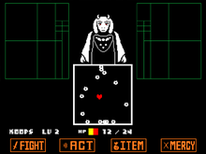Еще одной ловушкой в соцсетях является словарь **WINDINGS** (Виндинкс) – словарь-дешифровщик, шрифт в MS Windows, который содержит вместо букв, цифр и знаков препинания различные пиктограммы и значки, незаметно «приглашающих перейти на темную сторону». Сегодня данная проблема мало изучена. Многие из родителей даже не подозревают, что их ребенок часами за компьютером старательно учит не иностранный язык, а язык смерти.

**Игра «UNDERTALE**» дословно переводится как «Подземная сказка» или «Подземная история» — ролевая видеоигра, созданная независимым американским разработчиком Тоби Фоксом (TobyFox). Игрок управляет бесполым человеческим ребёнком, который случайно упал в Подземелье, большой, изолированный от людей мир. Пытаясь вернуться домой, игрок встречает множество нападающих на него монстров, которые пытаются завладеть его сердцем, символизирующим душу героя; оно болит, ноет, вызывая нестерпимое желание отдать его монстрам. В зависимости от силы душевной боли, игрок может убить нападающего на него монстра или пощадить, что впоследствии будет влиять на исход сюжета. На концовку влияет и взаимодействие с иными персонажами вне сражения. Вне сражения – это значит в реальной жизни, в переговорах в группе смерти [8].

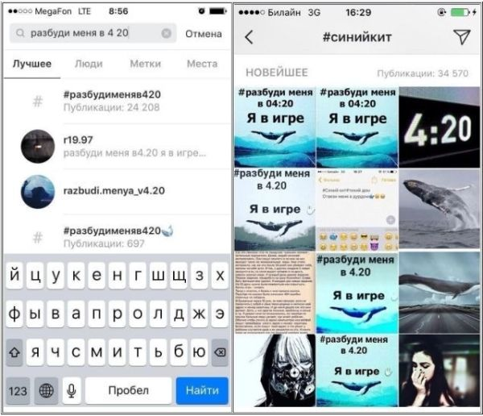В 2004 году в науке появился термин «**КИБЕРСУИЦИД**» - согласованные самоубийства, которые совершаются не в одиночестве, а вместе с единомышленниками в результате знакомства и общения через сеть Интернет. Механизм киберсуицида довольно прост. Главное вовлечь подростка в игру, проходящую в виртуальном пространстве. Заинтересованные лица используют игру в Сети как возможный механизм влияния и управления сознанием человека, изменяя его в заранее определенном направлении через манипуляцию образами, звуками, результатами действий. Существующие на сегодняшний день в виртуальном пространстве «группы смерти», пропагандирующие свободу и жизнь по ту сторону, используют деструктивные техники управления сознанием, в основе которых лежат именно игровые технологии [12].

Все современные виртуальные игры и психотехники киберсуицида построены на механизме **ТРАНСГРЕССИИ,** фиксирующем переход непроходимой границы между возможным и невозможным, выход за пределы, преодоление непреодолимого барьера [17]. Для подростка, которому характерны амбициозность (желание «прыгнуть выше своей головы»); стремление к взрослой жизни, под которой понимается не повышенная ответственность и зрелость, а свобода и вседозволенность (желание «стирать границы»); закомплексованность разной степени и поиск единомышленников как средств разрешения ощущаемой несостоятельности («кучкование»), а также подростковый максимализм с нестерпимым желанием «взять от жизни всё», игры в виртуальном пространстве не просто привлекательны, они есть смысл существования. Часами проводя время, казалось бы за безобидной игрой, где идет общение на тему смысла жизни и спасения героя, подросток вовлекается в «группу смерти», а затем его плавно подводят к последнему шагу с учетом механизма трансгрессии - перерождения пользователя в виртуального героя и внушение ему новых ценностей и идеалов.

В последние пять лет появился новый вид детского насилия – **КИБЕРБУЛЛИНГ** - унижение или травля с помощью мобильных телефонов, других электронных устройств. Иногда он оказывается для подростков более болезненным, чем побои со сторон родителей, презрение учителей, отсутствие друзей и пр. Используя сотовые телефоны, интернет, киберагрессоры круглые сутки могут запугивать своих жертв, создавая у них иллюзию полного контроля их жизни и поведения. Дети часто боятся рассказывать о применяемом к ним кибернасилии, т.к. испытывают страх, что будут наказаны за «донос» [15].

Исследование содержания суицидальныхпабликов в соцсетях позволяет говорить о сформировавшемся «**СУИЦИДАЛЬНОМ КУЛЬТЕ**», обладающем следующими чертами (А.М. Бычкова, 2017):

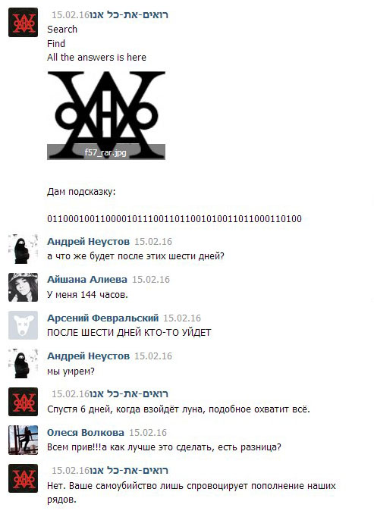1. Идеология обесценивания жизни: пропаганда бессмысленности человеческого существования, девальвация таких ценностей, как любовь, дружба, семья.

2. Отличительная символика: образы синих китов, бабочек, красных сов, а также знак, в котором читается слова «ОНО» и «АД».

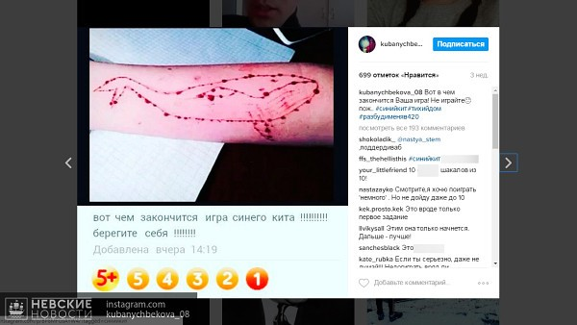3. Сленг: «выпиливаться» - совершать самоубийство; «самовыпил» - суицид; «шаверма» - части трупа; «вскрываться» - резать вены; «кит» - самоубийца или участник игры и т.п.

4. Аудиоряд: песни групп «Найти выход», «Vspak», «Nedoemo», «Nedonebo», «Старательно рефлексирую» и др.

5. Видеоряд: кадры падений с высоты, разрезания вен, повешения, бросков под движущийся транспорт либо использование художественных фильмов («Зал самоубийц», «Общество мертвых поэтов», «Чат», «13 дней до моего самоубийства» и др.).

6. Визуальный ряд: картинки с изображениями порезов, синяков, виселиц, утопленников и т.д.

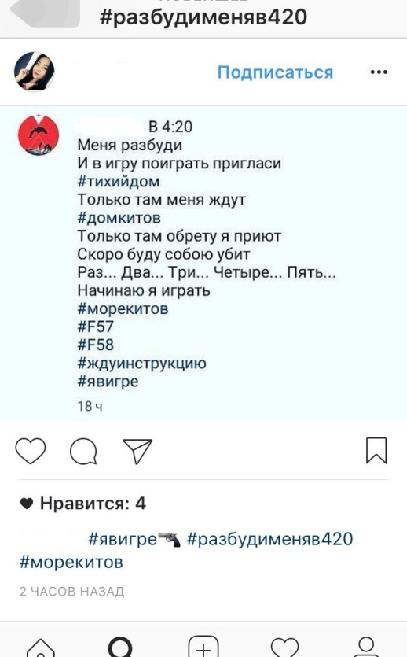7. Текстовый ряд: цитаты и слоганы «Киты умирают в лужах бензина», «Рыдай больше, «Ничего не радует», «Коллективный суицид.

8. «Икона суицида», в качестве которой используется образ РиныПаленковой (хештэгиРина #НяПока)

9. Идея о продолжении жизни после самоубийства: посты в суицидальныхпабликах сопровождаются хештегом #тихийдом. Тихий дом» — не сайт, а некая точка невозврата в реальный мир, в которой человек переживает «информационное перерождение» и якобы навсегда сливается с Сетью.

Пытаясь разобраться в механизмах «перерождения» личности в вируальном пространстве, в ходе исследования мы обратились к несталкерам. Они сообщили, что в современной сети, якобы, есть несколько разделов. Большинство пользователей знают лишь обо одном из них – «Уровне D», в то время как в интернете есть еще несколько уровней, включая «Уровень А», где якобы и присутствует «пик интернета», который зовется «**ТИХИМ ДОМОМ**». Образно говоря, подросткам, попавшимся на крючок деструктивных групп, сначала в процессе игры внушается идея о «загробном существовании» в виде набора килобайтов, что органично встраивается в представление современных подростков о мироустройстве. Поколению, для которого цифровая среда является неотъемлемой частью картины мира, идея некоего «продолжения» жизни после прохождения суицидальногоквеста не кажется невероятной. Кроме того, чтобы получить место в «тихом доме», пользователь должен «стать избранным»: под руководством проводника-куратора ему необходимо пройти все задания «игры», а перед последним - собственно самоубийством — передать куратору логин и пароль от своей страницы в соцсети, при помощи которых последний якобы «пропишет» ставшего «избранным» в «тихом доме» [12].

Тонкая, продуманная до мелочей манипуляция сознанием современных подростков вплоть доведения их до желания умереть стала не просто опаснейшей угрозой, нависшей над нашими детьми, а еще одним видом мощнейшего оружия XXI века - виртуальным оружием.



Таким образом, ***современная научно-техническая революция и бесконтрольность информационного пространства значительно повышает риск суицида в подростковой среде***.



***ЗАПОМНИТЕ ЭТИ СЛОВА***

***И БУДЬТЕ ВНИМАТЕЛЬНЫ К СВОИМ ДЕТЯМ!***

* Группы смерти «Синий кит», «Красная сова»,

«Бабочка»

* Хештеги #тихийдом, #явигре, #НяПока
* Суицидальны культ
* Словарь WINDINGS
* Игра «UNDERTALE»
* Уровень «А»
* W-суицид
* Киберсуицид
* Кибербуллинг
* Трансгрессия

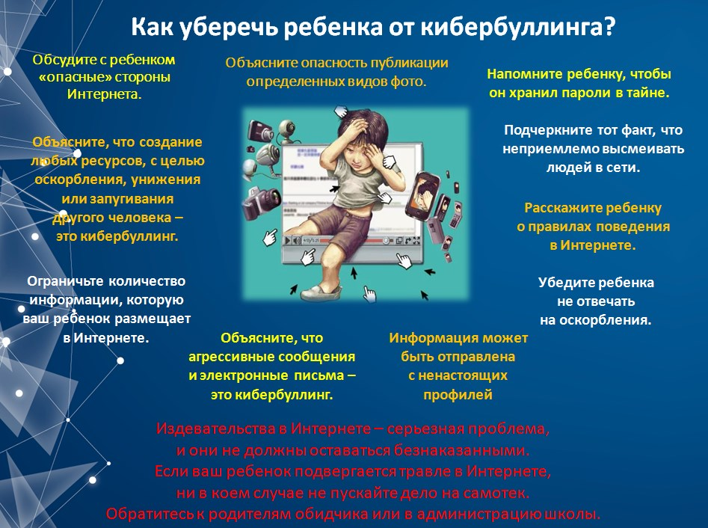

ПРИУЧАЙТЕ ДЕТЕЙ НЕ «ПРОВОДИТЬ ВРЕМЯ» В ИНТЕРНЕТЕ, А АКТИВНО ПОЛЬЗОВАТЬСЯ ***ПОЛЕЗНЫМИ ВОЗМОЖНОСТЯМИ*** СЕТИ.

**КАК УБЕРЕЧЬ ПОДРОСТКА ОТ КИБЕРБУЛЛИНГА?**

**ПАМЯТКА ДЛЯ РОДИТЕЛЕЙ**

* Обсудите с ребенком «опасные» стороны Интернета.
* Напомните, чтобы он не размещал всю информацию о себе и своей жизни на страничках сайтов.

Секретная информация: адрес, телефон, фото в домашней обстановке, откровенные фото, ссылки на страницы в других мессенджерах.

* Скажите, чтобы подросток хранил пароли в тайне.

Не использовал один и тот же пароль на разных страницах.

* Объясните этику общения в Интернете:

- уважительнее обращение к собеседнику;

- прямая передача смысла сообщения;

- нельзя высмеивать кого-либо, издеваться, оскорблять;

- не вестись на провокации собеседника;

- не вступать в виртуальные конфликты;

- не использовать хештеги.

* Объяснить, что создание любых ресурсов с целью оскорбления и унижения или запугивания другого человека – это кибербуллинг.
* Предупредите, что информация может быть отправлена с ненастоящих профилей
* Убедите не отвечать на агрессивные сообщения.

***НАУЧИТЕ ПОДРОСТКА ИСПОЛЬЗОВАТЬ ИНТЕРНЕТ НЕ ДЛЯ РАЗВЛЕЧЕНИЙ, А С ПОЛЬЗОЙ ДЛЯ УЧЕБЫ И ХОББИ***

**КАК ПОМОЧЬ ПОДРОСТКУ В СИТУАЦИИ**

**КИБЕРБУЛЛИНГА?**

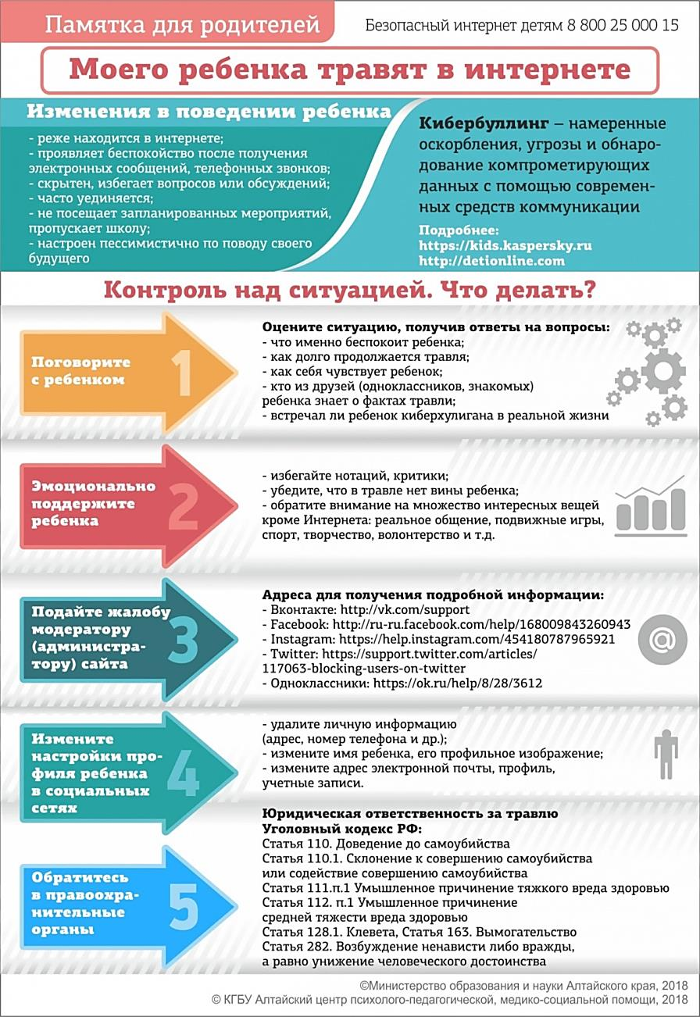**ПАМЯТКА ДЛЯ РОДИТЕЛЕЙ**

**СТРУКТУРА И МЕХАНИЗМ СУИЦИДАЛЬНОГО ПОВЕДЕНИЯ**

Принято считать, что акт самоубийства свойственен только человеку. Самоубийства животных всегда подчинены природным инстинктам или объясняются резкими ухудшениями привычного образа жизни. В человеческом обществе лишение себя жизни лицом, не осознающим смысл своих действий или их последствий, самоубийством не является. Так, в Уголовном Кодексе РФ, ст.110 указано, что смерть, наступившая в случае действий лиц невменяемых и детей в возрасте до 5 лет, суицидом не считается и фиксируется как смерть от несчастного случая.

Тем не менее, в истории жизни суицидентов из беседы с близкими всегда можно узнать о переживаемом кризисе или факторах, которые могли стать детерминантами суицида.

Суицидолог М. Я. Феноменов подчеркивает необходимость различения таких понятий, как причины и мотивы суицида. Причины – это основные детерминанты суицидального поведения; мотивы - побудительные силы поведения, направленного на прекращение собственной жизни [10].

Риск суицида подростков всегда объясняется одним или несколькими причинами и мотивами.Причины самоубийства часто не осознаются подростком, мотивы же всегда сознаваемы и, в случае незавершенной попытки покончить собой, озвучиваются подростком как основная причина его желания свести счеты с жизнью.

***Причины суицида подростков:***

* Душевная боль, чувство одиночества, безнадежности;
* Нереализованные потребности;
* Акцентуации характера, личностные особенности (вспыльчивость, зависимость от других, истеричность, нарциссизм);
* Кризис идентичности;
* Несформированность представлений о смерти;
* Экзистенциальный вакуум
* Незрелость ценностно-смысловой сферы личности

***Мотивы суицида подростков:***

* Конфликт в семье, в школе, в кругу сверстников;
* Переживание обиды, непонимания;
* Неразделенные чувства, любовные неудачи, беременность;
* Избегание трудных ситуаций (ЕГЭ, армия и пр.)
* Физическая неполноценность, болезнь;
* Страх наказания (уголовная ответственность, незапланированная беременность);
* Чувство мести, злобы, протеста;
* Подражание героям книг, фильмов, эстрадным кумирам;
* Жизнь в виртуальном пространстве, компьютерные игры, деструктивные группы

Традиционно различают ***три типа суицидов***:

1. *истинный*
2. *аффективный*
3. *демонстративно-шантажный*

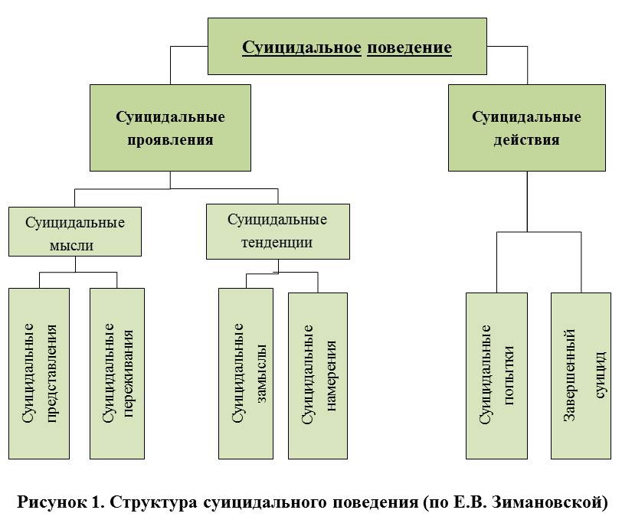 Структура суицидального поведения по Е.В. Змановской представлена схематично на рисунке 1. Определения к понятиям даны в суицидологическом глоссарии.

Чтобы понять, если ли у вашего ребенка риск суицидального поведения, необходимо иметь представления о периодах и фазах развития суицидального поведения.

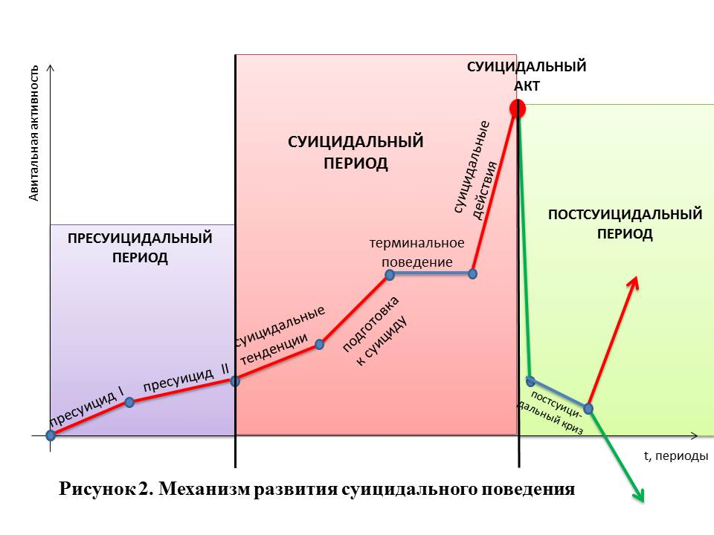Схематично механизм развития суицидального поведения отражен на рисунке 2.

I.**Пресуицидальный период** характеризуется появлением первых антивитальных переживаний. Имеет две фазы:

1. *фаза - пресуицидI*, когда у подростка нет четкого представления о смерти, но уже наблюдается отрицание ценности жизни как таковой;

2. *фаза – пресуицид II*, когда появляются суицидальные мысли, сопровождающиеся суицидальными представлениями и негативно эмоционально окрашенными переживаниями. На этом этапе наиболее актуальна и наиболее результативна превенциясуицида, то есть его предотвращение посредством беседы с подростком родителю, значимому взрослому, психологу, представителю церкви.

II. **Суицидальный период** – формируется внутреннее суицидальное поведение, которое протекает в три фазы:

*3.фаза суицидальных тенденций,* которые проявляются в мыслях, намерениях,

чувствах или угрозах индивида. Превентивная практика также эффективна.

*4.фаза подготовки к суициду*. Суицидент долго анализирует причины и

возможные последствия самоубийства, рассматривает способы и оценивает их эффективность, планирует наиболее надёжный сценарий суицидального действия. Главная задача– помешать подростку совершить акт суицида. Для этого нужно быть предельно внимательным к нему, не оставлять его одного надолго, проводить больше времени вместе.

*5.фаза терминального поведения*. Непосредственно перед актом самоубийства

у подростка может проявиться так называемое терминальное поведение, когда «приводит дела в порядок»: просит прощения, делает подарки, раздает вещи, с которыми бы раньше не расстался, тщательно убирается в своих вещах и пр. Психологически это может означать извинение за причинённые неудобства.

*6.фаза суицидальных действий*. Индивид совершает суицид согласно

продуманной схеме.

Если самоубийство незавершенное, то добавляется еще одна фаза суицидального поведения – постсуицид.

1. **Постсуицидальный период –** рефлексия

индивида по отношению ксовершенному деянию. Этот период продолжается от момента совершения суицидальной попытки до полного исчезновения суицидальных тенденций или вторичной попытки совершить законченный суицид [10].

На сегодняшний день в суицидологии и психологии принято считать, что главной причиной совершения суицида подростком, переживающего кризисную ситуацию, независимо от мотива, является чувство невыносимой душевной боли, столь глубоко переживаемой, что его выбор смещается в сторону смерти.Рождение этой боли - **ПСИХАЛГИИ**, происходит из глубокого чувства неудовлетворенности жизнью, что позже может вылиться в невроз, депрессию, хронический стресс, соматические болезни. Переживаемая душевная боль, ведущая к страданию, является выражением у подростка утраты смысла жизни и возникает при столкновении с ситуациями изоляции, одиночества и даже свободы. Именно она превращает вопрос о жизни или смерти в центральную проблему.



Таким образом, психологический смысл подросткового суицида – это ***КРИК О ПОМОЩИ***, обращённый к окружающим его людям.

По статистике, в 70% случаев подростки избирают демонстративно-шантажное суицидальное поведение, в 20% совершают суицид в состоянии аффекта и лишь 10% приходится на истинные суициды, мотивированные реальным предпочтением жизни смерть.

Выбор подростком свети счеты с жизнью - не сиюминутное желание. Подростковый суицид тщательно продумывается. На разработку плана уходят недели и месяцы. Меняется поведение, настроение, восприятие мира молодым человеком, решившим покончить с собой. Эти изменения не должны остаться незамеченными его родителями, одноклассниками, друзьями, родственниками, учителями.

***ПОМНИТЕ***: своевременно оказанная помощь специалистов, участие близких, внимание и безусловное принятие подростка и его проблем значительно снижают риск развития суицидального поведения, а иногда полностью развеивают негативные мысли о смерти.

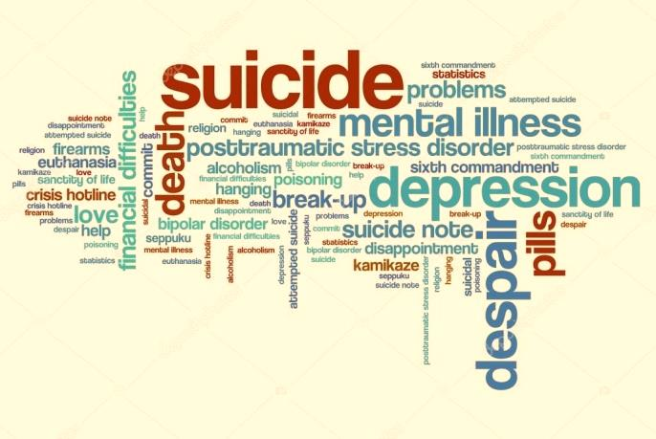

**О ПОДРОСТКОВОМ СУИЦИДЕ**

**ПАМЯТКА ДЛЯ РОДИТЕЛЕЙ**

**ЧТО ВАЖНО ЗНАТЬ О СУИЦИДЕ?**

* **Суицид – основная причина смерти у сегодняшней молодежи.**
* **Самоубийство может совершить каждый.**
* **Как правило, суицид не проходит без предупреждения.**
* **Разговоры о суициде не наводят подростков на мысли о нём.**
* **Суицид не передается по наследству.**
* **Как правило, суициденты психически здоровы.**
* **Если подросток серьезно говорит о самоубийстве, он совершит попытку суицида.**
* **Суицидальные подростки считают свои проблемы сверхсерьёзными.**
* **Суицид – следствие не одной неприятности, а многих.**
* **Чем лучше настроение потенциального суицидента, тем выше риск совершения самоубийства в этот день.**
* **Чаще самоубийства совершаются поздней ночью и в утренние часы.**
* **Суицид можно предотвратить.**

*.*

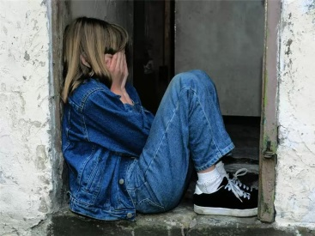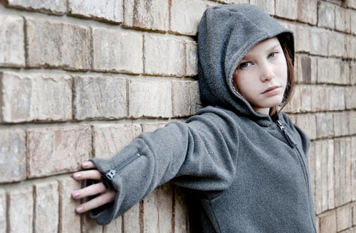

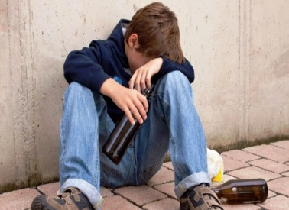

**ПРИЗНАКИ СУИЦИДАЛЬНОГО РИСКА У ПОДРОСТКА[1]**

**ПАМЯТКА ДЛЯ РОДИТЕЛЕЙ**

***ОБРАТИТЕ ВНИМАНИЕ, ЕСЛИ ВАШ РЕБЕНОК…***

1. **стал замкнут, печален или чрезмерно вспыльчив, агрессивен;**
2. **стремится к одиночеству, «закрывается» от вас, друзей;**
3. **пренебрегает своим внешним видом, неряшлив;**
4. **испытывает чувство апатии, безразличия ко всему;**
5. **имеет снижения аппетита;**
6. **жалуется на плохое самочувствие;**
7. **испытывает трудности в школе, которых раньше не было;**
8. **много времени проводит в интернете бесцельно, в играх, беседах;**
9. **интересуется мотивами смерти в музыке, искусстве, литературе, интернете;**
10. **ведет разговоры о смерти, фантазирует вслух;**
11. **произносит фразы типа: «Я никому не нужен», «Устал от всего», «Хочу умереть» и т.п.**
12. **наносит себе самоповреждения, непонятные рисунки, татуировки;**
13. **склонен к самообвинению, признается в зависимости от кого-то, чего-то;**
14. **приобщился к молодежным субкультурам;**
15. **пристрастился к алкоголю, курению, наркотикам;**
16. **демонстрирует рискованное поведение;**
17. **раздает свои любимые вещи или выбрасывает.**

**что делАТЬ ПРИ РИСКЕ СУИЦИДА?**

**ПАМЯТКА ДЛЯ РОДИТЕЛЕЙ**

***ЕСЛИ ВЫ ЗАМЕТИЛИ СУИЦИДАЛЬНЫЕ НАКЛОННОСТИ***:

* ***Попытайтесь поговорить по душам***. Не стоит задавать вопрос о суициде внезапно, если подросток сам не затрагивает эту тему.
* ***Постарайтесь выяснить***, что его волнует, не чувствует ли он себя одиноким, несчастным, загнанным в ловушку, кто его друзья и чем он увлечен.

1.**Внимательно слушайте подростка**. Приложите все усилия, чтобы понять проблему, скрытую за словами.

2.**Оцените серьезность намерений и чувств**. Если уже есть конкретный план суицида, ситуация более острая, чем, если планы расплывчаты и неопределенны.

3.**Оцените глубину душевной боли.** Подросток может испытывать серьезный эмоциональный кризис, но при этом не помышлять о самоубийстве. Депрессия не обязательно приведет к самоубийству, а бурные эмоциональные перепады и аффекты могут детерминировать суицид.

4.**Внимательно отнеситесь** даже к самым незначительным обидам и жалобам. Не пренебрегайте ничем из сказанного. Подросток может не давать воли чувствам, скрывая свои проблемы, но находиться в состоянии глубокой депрессии.

5.Постарайтесь аккуратно **спросить, не думают ли подросток о самоубийстве**. Опыт показывает, что такой вопрос редко приносит вред. Часто подросток бывает рад возможности открыто высказать свои проблемы.

6. **Задайте вопрос о будущем**. Эти беседы обязательно должны быть позитивными.

**ПРЕВЕНЦИЯ ПОДРОСТКОВОГО СУИЦИДА**

**ПАМЯТКА ДЛЯ РОДИТЕЛЕЙ**

***Антисуицидальные факторы***

- это сформированные положительные жизненные установки, жизненная позиция, комплекс личностных факторов и психологические особенности человека, а также душевные переживания, препятствующие осуществлению суицидальных намерений.

***ФОРМИРУЙТЕ У РЕБЕНКА С МАЛЫХ ЛЕТ:***

* эмоциональную привязанность к значимым родным и близким;
* выраженное чувство долга, обязательность;
* здоровый образ жизни, ценностное отношение и интерес к жизни;
* занятия спортом, наличие хобби, масштабность интересов и увлечений;
* убеждения о неиспользованных жизненных возможностях;
* наличие жизненных, творческих, семейных замыслов;
* умение строить планы на будущее, не отчаиваться;
* психологическую гибкость и адаптированность в поведении;
* психологическую стрессоустойчивость;
* неприятие своего внешнего образа после самоубийства;
* представления о позорности самоубийства и неприятие (осуждение) суицидальных моделей поведения.

Чем большим количеством антисуицидальных, жизнеутверждающих факторов обладает подросток, чем сильнее его «психологическая защита»

и внутренняя уверенность в себе, тем прочнее его

***АНТИСУИЦИДАЛЬНЫЙ БАРЬЕР.***

**Ты родился, чтобы жить!**

**ПСИХОЛОГИЧЕСКАЯ ПОМОЩЬ**

**В САМАРЕ**

* **Единый телефон психологической помощи по России, бесплатно**

**8 (800) 333-44-34**

* **Телефон доверия службы экстренной психологической помощи в Самаре, круглосуточно**

**8–800–100–21–15**

**8 (846) 958–22–58**

**8 (846) 958–66–66**

* **«Региональный социопсихологический центр», ул. Металлистов, 61-А**

**8(846) 931-55-08**

* **«СоцАдаптацияСамара», ул. Льва Толстого, 123, оф. 103**

**8 (846) 267-51-98**

* **Реабилитационный стационар ГБУ СО «Областной центр социальной помощи семье и детям», ул. Пугачевская, дом 27**

**8 (846) 958-83-44**

**ЗАКЛЮЧЕНИЕ**

Различного рода психические травмы стали своеобразным символом нашего времени. Социальная разобщенность, экономическая нестабильность, духовная пустота, пропаганда свободного образа жизни, бесконтрольность информационного пространства травмируют молодое поколение. Как результат – рост числа психических расстройств, преступлений, наркомании и суицидов. «То, что мы наблюдаем в обществе сегодня, есть не что иное, как массовая эпидемия психотравматизации, идущая по своим законам и не менее страшная, чем любая другая эпидемия» [9].

Мы обязаны беречь наших детей, мы обязаны уделять им внимание, заботиться о них и любить. Мы в ответе за тех, кому дали жизнь…

***Берегите своих детей,  
Их за шалости не ругайте.  
Зло своих неудачных дней  
Никогда на них не срывайте.***

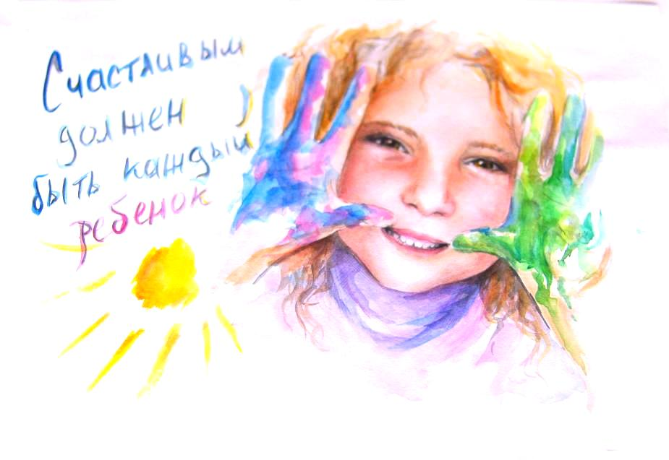***Не сердитесь на них всерьез,  
Даже если они провинились,  
Ничего нет дороже слез,  
Что с ресничек родных скатились.  
  
Если валит усталость с ног,  
Совладать с нею нету мочи,  
Ну а к Вам подойдет сынок  
Или руки протянет дочка -  
Обнимите покрепче их***

***Поцелуйте и ободрите***

***Станет легче и вам и им –***

***Детским счастьем всегда***

***дорожите!***

**Э.Асадов**

**СУИЦИДОЛОГИЧЕСКИЙ ГЛОССАРИЙ**

**Суицид –** (от лат. «sui» - себя, «caedere» - убивать)самоубийство, намеренное лишение себя жизни (Т. Браун, Англия, 1642 г.).

**Самоубийство** – самоуничтожение, или смерть человека в результате его собственных действий по убийству самого себя («Лексиконътреязычны», Российская империя, 1704 г.).

Важнейший критерий определения самоубийства – это намеренность аутодеструктивных действий человека, приводящих к летальному исходу.

**Аутодеструкция –** активность, нацеленная (осознанно или неосознанно) на причинение себе вреда в физической и психической сферах (А.В. Ипатов)

**Авитальная активность** – это активность, направленная против себя: суициды, наркомания, токсикомания, необдуманный экстрим, т.е. это действия, при которых можно получить увечья, болезнь, в худшем случае смерть (Ю.Р. Вагин)

**Витальность** – это такие качества и свойства человека, которые позволяют определить, насколько он жив (В.Н. Волченко)

**Деструктивное поведение -** практические или вербальные проявления внутренней деятельности индивида, направленные на разрушение чего-либо.

Типы деструктивного поведения (по Ц.П. Короленко):

* *антисоциальное* (направленное против социума):

- противоправное (нарушение правовых норм);

- аморальное (несоблюдение норм нравственности и морали);

- преступное (совершение уголовно наказуемых действий).

* *аддиктивное* (различные виды зависимости: алкоголизм, таксикомания, наркомания, табачная, пищевая, сексуальная, игромания, Интернет -зависимость);
* *суицидальное* (направленное против самого себя):

- самоизменение (пирсинг, татуировки, модификации тела)

- самоповреждение (рискованное поведение, снижение соц.статуса)

- самоуничтожение (суицид, парасуицид)

**Суицидальное поведение** –аутоагрессивное поведение, проявляющееся в виде представлений или действий, нацеленных на самоповреждение или самоуничтожение в минимальной степени мотивируемых явным или скрытым желанием умереть.

Различают:

- *фатальное суицидальное поведение* – поведение, приведшее к смерти.

*- нефатальное суицидальное поведение* – поведение, не приведшее к летальному исходу. Классифицируется как парасуицид, суицидальная попытка.

**Суицидальная попытка –** это сознательное, целенаправленное оперирование средствами лишения себя жизни, не закончившееся смертью.

**Суицидальный риск** –это степень вероятности возникновения суицидальных побуждений, формирования суицидального поведения и осуществления суицидальных действий (Д.В. Ефимова)

**Суицидальная активность –** это мысленная и поведенческая активность человека, сознательно направленная на прекращение собственного биологического существования.

**Суицидальные идеации** - мысли о самоубийстве, которые могут иметь различную степень интенсивности и тщательность разработки.

**Суицидент –** человек, совершивший самоубийство или покушение на самоубийство.

**ЛИТЕРАТУРА**

1. Амбрумова А. Г. Возрастные аспекты суицидального поведения //Сравнительно-возрастные исследования в суицидологии (Сб. науч. тр.), под ред. В. В. Ковалева. — М., 1989. — С. 8−24.
2. Акопян Л.С.. Психология эмоциональных состояний и их регуляция у детей младшего школьного возраста (на материале детских страхов): диссертация доктора психологических наук. Самара, 2011.
3. Бэрон Р., Ричардсон Д. Агрессия/Пер. с англ.— СПб., 1997.— 336 с.
4. Вагин Ю.Р. Авитальная активность (злоупотребление психоактивными веществами и суицидальное поведение у подростков).— Пермь: Изд-во ПРИПИТ, 2001.— 292 с
5. Всероссийский центр изучения общественного мнения URL: https://infographics.wciom.ru/theme-archive/society/mass-media/internet/article/zhizn-v-internete-i-bez-nego (дата последнего обращения 31.10.2018)
6. Данные Территориального органа Федеральной службы государственной статистики по Самарской области: ответ за запрос: № 15-35/573 от 21.08.2017 г.
7. Дюркгейм Э. Самоубийство. Социологический этюд. — СПб, 1994. — 201с.
8. Ефимова Д.В. Суицид: новые технологии привлечения смерти// Тенденции социальной психологии, - Пенза, 2016 г. с.31- 48.
9. Ефимова О.И. Научно-прикладные аспекты изучения суицидальной активности несовершеннолетних. Наука для образования. Коллективная монография/ Сост. и науч. ред. Н.Ю. Синягина, Е.Г. Артамонова. М.: АНО «ЦНПРО», 2015. 163-177.
10. Змановская Е.В. Девиантология. Психология отклоняющегося поведения. - М.: Академия, 2004.- 288 с.
11. Крайг Г. Психология человека от рождения до смерти, - М., 2010, 340 с.
12. Любов Е.Б. СМИ и подражательное суицидальное поведение. Часть I. // Суицидология. 2012. № 3. С. 3-10.
13. Методы профилактики суицидального поведения. Под ред. Г.В. Акопова. Самара, изд-во СамГПУ, 1998, с.8, с. 21-22.
14. Спасти от пропасти. Родительский всеобуч: программы профилактики суицидального риска. Методическое пособие/ Сост. и науч. ред. Е.Г. Артамонова, О.И. Ефимова. - М.: АНО «ЦНПРО», 2014. - 224 с
15. Солдатова Г. Кибербуллинг: чем он опасен и как ему противостоять?// Психология, 2017 – Он-лайн журнал <http://www.psychologies.ru/>
16. Суицидология: прошлое и настоящее: проблема самоубийства в трудах философов, социологов, психотерапевтов и художественных текстах. – М., «Когнито-центр», 2001. – 569 с.
17. Узлов Н.Д., Семенова М.Н. Игра, трансгрессия и сетевой суицид // Суицидология: научно-практический журнал. –Тюмень, Т. 8, № 3 (28), 2017. - с. 40-53.
18. Якобсон П.М. Юношеский возраст// Возрастная и педагогическая психология. – М., Пресс, 2004, с.42-44
19. Soreff S. Suicide // Medscape Medical News, 6 April 2018., с.8

**Содержание**

|  |  |
| --- | --- |
| Введение ………………………………………………………… | 3 |
| Суицид как психосоциальный феномен………………………… | 5 |
| Подростковый возраст как фактор суицидального риска…….. | 7 |
| Влияние Internet на развитие суицидального риска подростков | 11 |
| **ПАМЯТКА ДЛЯ РОДИТЕЛЕЙ** |  |
| Кибербуллинг. Как уберечь ребенка?................................... | 19 |
| Кибербуллинг. Как помочь ребенку?................................... | 20 |
| Структура и механизм суицидального поведения……………. | 21 |
| **ПАМЯТКА ДЛЯ РОДИТЕЛЕЙ** |  |
| Что важно знать о подростковых суицидах?........................ | 28 |
| Признаки суицидального риска у подростка……………… | 29 |
| Что делать при риске суицида?.............................................. | 30 |
| Превенция подросткового суицида……………………….. | 31 |
| Психологическая помощь в Самаре……………………… | 32 |
| Заключение……………………………………………………… | 33 |
| Суицидологический глоссарий………………………………… | 34 |
| Литература………………………………………………………. | 37 |
| Содержание …………………………………………………….. | 39 |

1. Если вы обнаружили хоть один из перечисленных признаков – это достаточный повод уделить внимание своему ребенку и поговорить с ним.